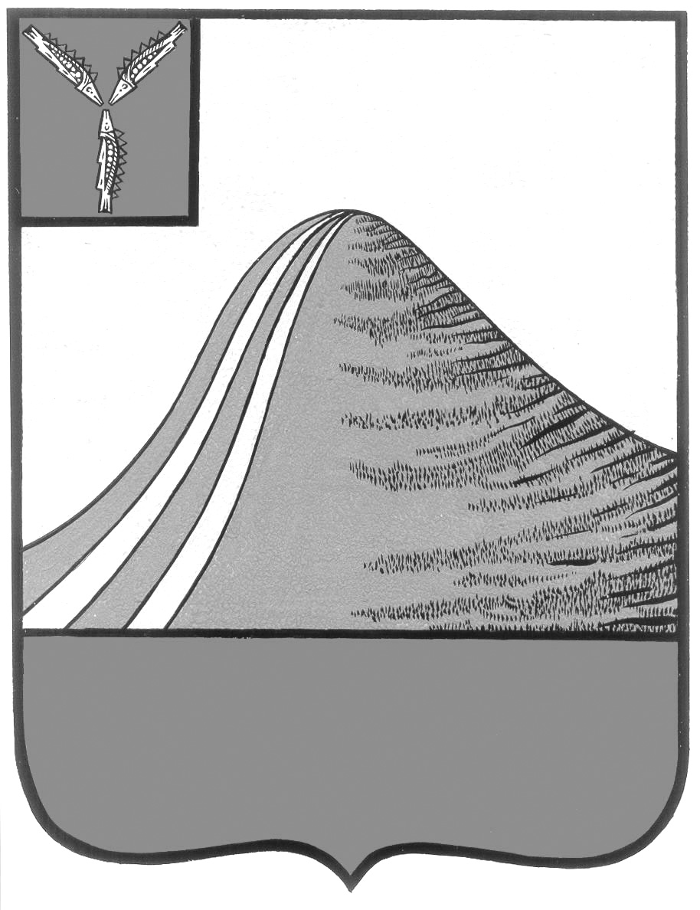
АДМИНИСТРАЦИЯ ЛЫСОГОРСКОГО МУНИЦИПАЛЬНОГО РАЙОНА
САРАТОВСКОЙ ОБЛАСТИ

П О С Т А Н О В Л Е Н И Е

от 7 декабря 2017 года № 615

р.п.Лысые Горы

О порядке создания, хранения, использования и восполнения резерва материальных ресурсов для ликвидации чрезвычайных ситуаций природного и техногенного характера в Лысогорском муниципальном районе

В соответствии с Федеральными законами от 21 декабря 1994 года № 68-ФЗ "О защите населения и территорий от чрезвычайных ситуаций природного и техногенного характера", от 6 октября 2003 года № 131-ФЗ "Об общих принципах организации местного самоуправления в Российской Федерации", от 5 апреля 2013 года № 44-ФЗ "О контрактной системе в сфере закупок товаров, работ, услуг для обеспечения государственных и муниципальных нужд", постановлениемПравительства РФ от 10 ноября 1996 года № 1340 "О порядке создания и использования резервов материальных ресурсов для ликвидации чрезвычайных ситуаций природного и техногенного характера", Законом Саратовской области "Об областных резервах материально-технических и финансовых ресурсов для ликвидации чрезвычайных ситуаций на территории Саратовской области", руководствуясь постановлением Правительства РФ от 21 мая 2007 года № 304 "О классификации чрезвычайных ситуаций природного и техногенного характера", администрация Лысогорского муниципального района ПОСТАНОВЛЯЕТ:
1. Утвердить прилагаемый Порядок создания, хранения, использования и восполнения резерва материальных ресурсов для ликвидации чрезвычайных ситуаций природного и техногенного характера в Лысогорском муниципальном районе (приложение № 1).
2. Утвердить номенклатуру и объем резерва материальных ресурсов для ликвидации чрезвычайных ситуаций (приложение № 2).
3. Установить, что создание, хранение и восполнение резерва материальных ресурсов для ликвидации чрезвычайных ситуаций производятся за счет средств бюджета Лысогорского муниципального района.

4. Рекомендовать руководителям предприятий, учреждений и организаций создать объектовые резервы материальных ресурсов для ликвидации чрезвычайных ситуаций.
5. Признать утратившими силу постановление администрации Лысогорского муниципального района от 27 сентября 2011 года № 574.
6.Разместить настоящее постановление на официальном сайте администрации Лысогорского муниципального района в сети интернет.
7. Контроль за исполнением настоящего постановления оставляю за собой.

Глава Лысогорского
муниципального района С.А. Девличаров

Приложение №1 к постановлению администрации Лысогорского муниципального района
от ______________2017 г. № _____

Порядок создания, хранения, использования и восполнения
резерва материальных ресурсов для ликвидации чрезвычайных ситуаций природного и техногенного характера
в Лысогорском муниципальном районе

1. Общие положения
1.1. Настоящий Порядок разработан в соответствии с Федеральными законами от 21 декабря 1994 года N 68-ФЗ "О защите населения и территорий от чрезвычайных ситуаций природного и техногенного характера", от 6 октября 2003 года N 131-ФЗ "Об общих принципах организации местного самоуправления в Российской Федерации", от 5 апреля 2013 года N 44-ФЗ "О контрактной системе в сфере закупок товаров, работ, услуг дляобеспечения государственных и муниципальных нужд", постановлением Правительства РФ от 10 ноября 1996 года N 1340 "О Порядке создания и использования резервов материальных ресурсов для ликвидации чрезвычайных ситуаций природного и техногенного характера", Законом Саратовской области "Об областных резервах материально-технических и финансовых ресурсов для ликвидации чрезвычайных ситуаций на территории Саратовской области" и определяет основные принципы и систему создания, хранения, восполнения и использования резерва материальных ресурсов для ликвидации чрезвычайных ситуаций природного и техногенного характера на территории Лысогорского муниципального района (далее - Резерв).
1.2. Резерв создается заблаговременно в целях экстренного привлечения необходимых средств в случае возникновения чрезвычайных ситуаций муниципального и локального уровня на территории Лысогорского муниципального района и включает продовольствие, пищевое сырье, медицинское имущество, медикаменты, транспортные средства, средства связи, строительные материалы, топливо и горюче-смазочные материалы, средства индивидуальной защиты и другие материальные ресурсы.
1.3. Система резерва материальных ресурсов для ликвидации чрезвычайных ситуаций природного и техногенного характера муниципального уровня на территории Лысогорского муниципального района включает в себя:
- объектовые резервы - резервы, создаваемые за счет собственных средств предприятиями, учреждениями и организациями, расположенными на территории Лысогорского муниципального района;
- местные резервы - резервы, создаваемые и восполняемые за счет средств районного бюджета, а также материальных ресурсов, поступающих в качестве гуманитарной помощи от органов государственной власти Российской Федерации, субъектов Российской Федерации, юридических и физических лиц.
1.4. Местный Резерв должен направляться на ликвидацию чрезвычайных ситуаций муниципального уровня.
1.5. Продолжительность периода жизнеобеспечения за счет Резерва при чрезвычайных ситуациях локального и муниципального уровней составляет до 7 суток.
1.6. Резерв для ликвидации чрезвычайных ситуаций природного и техногенного характера местного уровня на территории Лысогорского муниципального района создается для экстренного привлечения необходимых средств, обеспечивающих первоочередные нужды пострадавшего населения района, и для обеспечения аварийно-спасательного формирования, осуществляющего аварийно-спасательные и другие неотложные работы в зоне чрезвычайной ситуации в круглосуточном режиме работы.

2. Порядок создания Резерва
2.1. Резерв используется:
- при проведении аварийно-спасательных и других неотложных работ по устранению непосредственной опасности для жизни и здоровья людей;
- для развертывания и содержания пунктов временного размещения, пунктов длительного проживания и пунктов питания пострадавших граждан;
- для проведения первоочередных мероприятий, связанных с обеспечением жизнедеятельности пострадавшего населения, а также при ликвидации последствий чрезвычайных ситуаций.
2.2. Номенклатура и объем Резерва устанавливаются постановлением главы Лысогорского муниципального района из прогнозируемых величины потенциального ущерба при чрезвычайной ситуации, периодичности повторения чрезвычайной ситуации, продолжительности периода первоочередного жизнеобеспечения (3 - 7 суток), в течение которого должно осуществляться устойчивое снабжение населения по нормам в соответствии с методическими рекомендациями Министерства Российской Федерации по делам гражданской обороны, чрезвычайным ситуациям и ликвидации последствий стихийных бедствий.
2.3. Создание, хранение, использование и восполнение Резерва осуществляются за счет средств районного бюджета. Создание и восполнение Резерва могут осуществляться за счет материальных ресурсов, переданных в качестве гуманитарной помощи от органов государственной власти Российской Федерации, субъектов Российской Федерации, юридических и физических лиц, сверх утвержденной номенклатуры и объемов.
2.4. Объем финансовых средств, необходимых для приобретения материальных ресурсов Резерва, определяется с учетом возможного изменения рыночных цен на материальные ресурсы, а также расходов, связанных с формированием, размещением, хранением, использованием и восполнением Резерва.
2.5. Формирование и восполнение Резерва согласно утвержденной номенклатуре и объемов осуществляется на основе договоров (контрактов) на поставку материальных ресурсов в Резерв, заключаемых заказчиком материальных ресурсов с организациями независимо от их форм собственности в порядке, установленном Федеральным законом от 5 апреля 2013 года № 44-ФЗ "О контрактной системе в сфере закупок товаров, работ, услуг для обеспечения государственных и муниципальных нужд" (далее - Федеральный закон № 44-ФЗ).
2.6. Вместо приобретения и хранения отдельных видов материальных ресурсов или части этих ресурсов допускается заключение договоров на экстренную их поставку (продажу) с организациями, имеющими эти ресурсы в постоянном наличии и включенными в перечень поставщиков.
2.7. Руководители организаций, которые обеспечивают хранение материальных ресурсов, несут ответственность за их сохранность.

3. Порядок выпуска материальных ресурсов из Резерва
3.1. Выпуск материальных ресурсов из Резерва осуществляется:
- для предупреждения чрезвычайных ситуаций по запросу;
- для ликвидации последствий чрезвычайных ситуаций;
- в связи с их обновлением и заменой;
- в порядке временного заимствования.

3.2. При возникновении чрезвычайной ситуации муниципального характера для ее ликвидации используются материальные ресурсы местного Резерва Лысогорского муниципального района, а при их недостаточности представляется заявка председателю КЧС и ОПБ Правительства Саратовской области с необходимыми обоснованиями.
3.3. При возникновении чрезвычайной ситуации локального характера для ликвидации последствий используются материальные ресурсы объектовых Резервов. При недостаточности собственных средств организациями представляется заявка председателю КЧС и ОПБ Лысогорского муниципального района об оказании помощи за счет местного Резерва с приложениями обоснований объемов и номенклатуры требуемых ресурсов.
3.4. Материальные ресурсы местного Резерва выделяются предприятиям и организациям, находящимся в зоне чрезвычайной ситуации, безвозмездно или на возвратной основе по решению распорядителя Резерва.
3.5. Выпуск материальных ресурсов из местного Резерва в порядке заимствования осуществляется на основании решения КЧС и ОПБ, в котором определяются получатели, номенклатура материальных ресурсов, выпускаемых из резервов, сроки и условия выпуска материальных ресурсов, порядок и сроки их возврата.
3.6. Расходы по доставке материальных ресурсов в район чрезвычайной ситуации включаются в стоимость работ по ликвидации чрезвычайной ситуации.
3.7. Восполнение материальных ресурсов Резерва, израсходованных для ликвидации чрезвычайных ситуаций, осуществляется участниками, ответственными за создание Резерва. Объем и номенклатура восполняемых материальных ресурсов Резерва должны соответствовать израсходованному при ликвидации чрезвычайной ситуации, если нет иного решения КЧС и ОПБ.
3.8. В случае возникновения на территории Лысогорского муниципального района чрезвычайной ситуации техногенного характера расходы по выпуску материальных ресурсов из Резерва возмещаются за счет средств и имущества хозяйствующего субъекта, виновного в возникновении на территории города чрезвычайной ситуации.

4. Порядок учета и контроля
4.1. Участники, ответственные за создание Резерва, осуществляют учет и контроль за созданием, хранением, использованием и восполнением соответствующих видов материальных ресурсов Резерва.
4.2. Отдел обеспечения безопасности администрации Лысогорского муниципального района осуществляет методическое руководство по созданию, хранению, использованию и восполнению материальных ресурсов Резерва, организацию учета и контроля за созданием, хранением Лысогорского муниципального района, использованием и восполнением материальных ресурсов Резерва.

Глава Лысогорского
муниципального района С.А. Девличаров

